ВНИМАНИЕ!  Перед запуском котла провести  анализ воды системы отопления.  В случае необходимости произвести химводоподготовку.  При проведении сварочных работ на подводящем газопроводе во избежание попадания брызг металла и потока раскаленных газов внутрь блока управления, автоматику отсоединить от газопровода.  При передаче котла другому владельцу вместе с котлом передается настоящий паспорт и руководство по эксплуатации  2  20 | Сведения о водоподготовительном оборудовании  Наименование оборудования Количество, шт Технические характеристики  Сведения о ремонте котла и замене элементов,  работающих под давлением  Дата проведения ремонта Сведения о ремонте и замене Подпись отв. лица  Лицо, ответственное за исправное состояние и  техническую эксплуатацию  Номер и дата приказа о назначении Должность, Ф. И. О. Дата проверки знаний правил Подпись  Сведения об освидетельствованиях  Дата Результаты освидетельствования Срок следующего освидетельствования Подпись ответственного лица  19  СОДЕРЖАНИЕ:  1. Общая характеристика котла - 3  2. Требования к подготовке сетевой и подпиточной воды - 5  3. Устройство котла - 6  4. Требования безопасности - 7  5. Монтаж и подготовка котла к работе - 8  6. Порядок работы - 9  7. Принцип действия автоматики при запуске горелки  на газообразном топливе - 13  8. Принцип действия автоматики при запуске горелки на жидком топливе - 15 9. Правила хранения и транспортировки - 17  10. Техническое обслуживание - 17  11. Сведения об установке - 18  12. Гарантийный талон - 20  1

СВИДЕТЕЛЬСТВО О КОНСЕРВАЦИИ  Котел вертикальный жаротрубный водогрейный RIM __________,  заводской № _____________, изготовленный « ___» ____________________ 20 ____г.  подвергнут консервации согласно требованиям, предусмотренным техническим условиям.  Дата консервации__________________  Срок консервации_________________  М.П. Консервация произведена________________  (подпись)  СВИДЕТЕЛЬСТВО О ПРИЕМКЕ ОТК  Котел вертикальный жаротрубный водогрейный RIM __________,  заводской № _____________, изготовленный « ___» ____________________ 20 ____г.  прошел, заводские испытания и признан годным к эксплуатации соответствующим  ТУ 4931-001-008 62345-96  М. П. _____________________________________________  (подпись ответственного лица )  Примечание:  Форма заполняется предприятием - изготовителем.  Завод-изготовитель Фирма «Теплостройпроект-С» оставляет за собой право вносить изменения в конструкции котла, не ухудшающие технические характеристики и дизайн изделия.  11.1. Фирма – изготовитель «Теплостройпроект-С» гарантирует безотказную работу котла при соблюдении потребителем условий эксплуатации, хранения и транспортировки, установленных настоящим руководством.  11.2. Гарантийный срок эксплуатации-12 месяцев со дня ввода в эксплуатацию.  11.3. Гарантия не распространяется на оборудование с повреждениями, возникшими из-за:  - использования не по назначению;  - ошибок при монтаже или вводе в эксплуатацию покупателем;  - естественного износа;  - несоответствующего оборудования, особенно горелок;  - несоответствующего топлива;  - недопустимых изменений при ремонтных работах, выполненных покупателем без привлечения специалистов.  - продолжение эксплуатации после выявления неполадок;  11. СВЕДЕНИЯ ОБ УСТАНОВКЕ  Сведения о местонахождении котла  Наименование предприятия и его адрес Местонахождение котла (адрес котельной) Дата установки  18  Гидравлическое сопротивление котла, Па (мм.вод.ст.) 66,1 (6,6) 340 (34) 340 (34) 340 (34) 340 (33) 330 (33) 330 (33) 330 (33) 330 (33) 330 (33)  Аэродинамическое сопротивление котла, Па (мм.вод.ст.) 20 (2) 30 (3) 40 (4) 60 (6) 60 (6) 70 (7) 70 (7) 70 (7) 70 (7) 70 (7)  Водяная емкость котла, л 34 47 56 72 105 135 145 360 740 1120  Максимальное присоединительное давление природного газа, кПа (мм. вд. ст.) 1,3 130 1,3 130 1,3 130 1,3 130 1,3 130 1,3 130 1,3 130 1,3 130 1,3 130 1,3 130  Номинальная температура уходящих газов, ⁰ С 120 120 120 120 120 120 120 120 120 120  Габаритные размеры (без выступающих элементов), мм 440 440 780 440 440 990 500 500 870 500 520 1040 580 580 1230 580 580 1450 770 770 1340 810 810 1815 1035 1035 1870 1200 1200 1870  Масса котла (без горелки) кг, не более 103 115 120 151 210 254 275 510 755 1012  Поверхность нагрева котлов, м² 0,90 1,21 1,57 2,11 2,80 3,86 5,28 8,41 10,49 12,34  Средний срок службы котла, лет, не менее 15 15 15 15 15 15 15 15 15 15  Напряжение питания, 220 220 220 220 220 220 220 220 220 220  Примечание: Завод-изготовитель может вносить изменения в конструкцию котла, улучшающие его технические характеристики.  В зависимости от комплектации дополнительным оборудованием котел может  работать на следующих видах топлива:  легкое жидкое топливо (комплектация 1); газообразное топливо (комплектация 2)  1.2. Область применения: стационарные и транспортабельные отопительные  котельные в закрытых системах теплоснабжения. Качество подпиточной и  сетевой воды должно соответствовать требованиям «Правил технической  эксплуатации коммунальных отопительных котельных»  1.3. При всех работах, связанных с котлом, следует выполнять требования  настоящего руководства и инструкций по эксплуатации комплектующего  оборудования котла (горелкам, автоматике, приборам и пр.)  Внимание! Все работы по монтажу и наладке котла, подбору и установке  комплектующего оборудования котла и системы отопления в целом должны  проводиться с участием квалифицированных специалистов, имеющих  разрешение (лицензию) на монтаж отопительных систем.  4  1.4. Монтаж, наладку и сервисное обслуживание горелочного устройства,  а также запуск котлов с горелкой в эксплуатацию должны выполнять квалифицированные специалисты, имеющие разрешение на обслуживание горелок данного типа.  Очистка поверхности нагрева от загрязнения остаточными продуктами сгорания топлива. Необходимо проводить профилактический осмотр котла  не реже 1 раза в сезон.  Рис. 5  - фильтр топлива ; 2- топливный насос; 3- Нормально закрытый  магнитный клапан.NC; 4- сопло горелки; 5 – фоторезистор;  6- вентилятор; 7- двигатель горелки; 8- реле давления воздуха;  9-трансформатор зажигания; 10- электрод зажигания; 11-трубопровод  возврата топлива; 12- программное реле; 13- термостат двойной;  14-прессостат;15-котел; 16-горелка.  16  3. Устройство котла  3.1. Котел представляет собой вертикальную конструкцию (рис. 1, 2),  включающую корпус, дверцу топки, короб дымовых газов, опору, теплоизоляцию и декоративную обшивку.  3.2. Корпус выполнен из качественной углеродистой стали марки СТ3 сп  Условные обозначения:  1. Горелочный блок  2. Приборный щиток  3. Глазок  4. Горловина топки  5. Дымогарная труба с турбуляторами  6. Сборный дымовой коллектор  7. Взрывной клапан  - Прямоугольный газоход-стилизатор  9. Дымоотводный патрубок  10. Наружная обечайка корпуса котла  - Обечайка топки котла  12. Водяная рубашка  13. Тепловая изоляция  14. Декоративная обшивка  15. Выходной патрубок котла  16. Входной патрубок котла  Рис.1  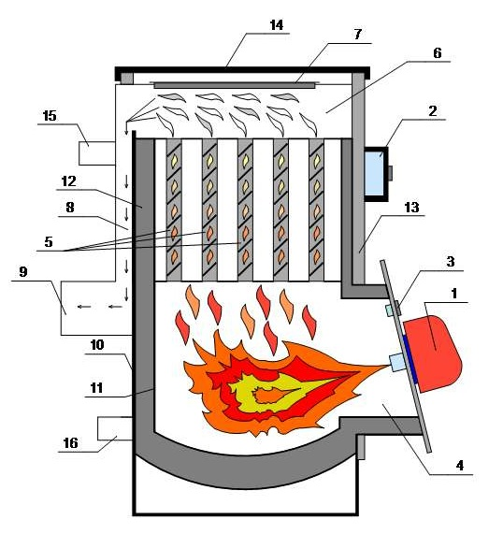  6  Пользование котлом с газовой горелкой, а также о возможных случаях  возникновения критических или аварийных ситуаций с оформлением акта.  Рис. 4  - фильтр ; 2- реле давления газа ; 3- регулятор давления  4-нормальный закрытый магнитный клапан; 5 – газовое опло;  6-вентилятор; 7- двигатель горелки; 8- реле давления воздуха;  9-трансформатор зажигания; 10- электрод зажигания; 11-электрод контроля пламени; 12- программное реле; 13- термостат двойной; 14-прессостат;15-котел; 16-горелка.  14  ГАБАРИТНЫЕ И ПРИСОЕДИНИТЕЛЬНЫЕ РАЗМЕРЫ  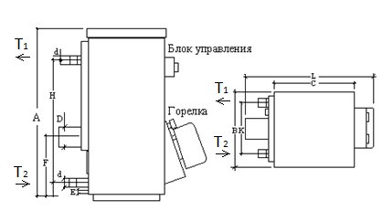  Рис. 2  Таблица 3  •  Тип котла Тепловая мощность, ккал/кВт Габаритные размеры котла Ёмк. л Вес кг  А В L С D d Н h F К Е  RIM-29 25/29 780 440 660 440 150 50 570 60 370 250 20 34 103  RIM-40 35/40 990 440 740 440 150 50 730 100 410 300 20 47 115  RIM-52 45/52 870 500 790 500 150 50 600 100 410 350 20 56 120  RIM-70 60/70 1040 500 790 520 200 50 940 100 410 350 20 72 151  RIM-93 80/93 1230 580 980 580 200 50 980 100 530 380 20 105 210  RIM-128 110/128 1450 580 980 580 200 50 1170 110 520 430 25 135 254  RIM-175 150/175 1540 770 1150 770 250 50 1210 130 620 500 25 145 275  RIM-279 240/279 1815 810 1250 810 250 65 1400 160 710 570 25 360 510  RIM-348 300/348 1870 1035 1655 1035 250 80 1294 338 845 672 32 740 755  RIM-430 430/500 1870 1200 1820 1200 300 80 1281 344 870 825 32 1120 1012  5. Монтаж и подготовка котла к работе  5.1. Котел должен устанавливаться в соответствии с проектом котельной, выполненным и согласованным в установленном порядке.  5. 2. Снять транспортные заглушки, удалить из топки посторонние предметы.  5.3. Подсоединить котел к коммуникациям в котельной.  5.4. Произвести установку горелки и подключение приборов контроля, управления и защиты согласно рис 2 и указаний инструкций, прилагаемых к каждому конкретному изделию.  5.5.Произвести испытание избыточным давлением 0,4 МПа (4 кг/см²) в течение 10 мин. Падение давления и течи не допускаются.  Внимание! Загорание сигнальной лампочки на панели горелки свидетельствует  об остановке (выключении) горелочного устройства.  8  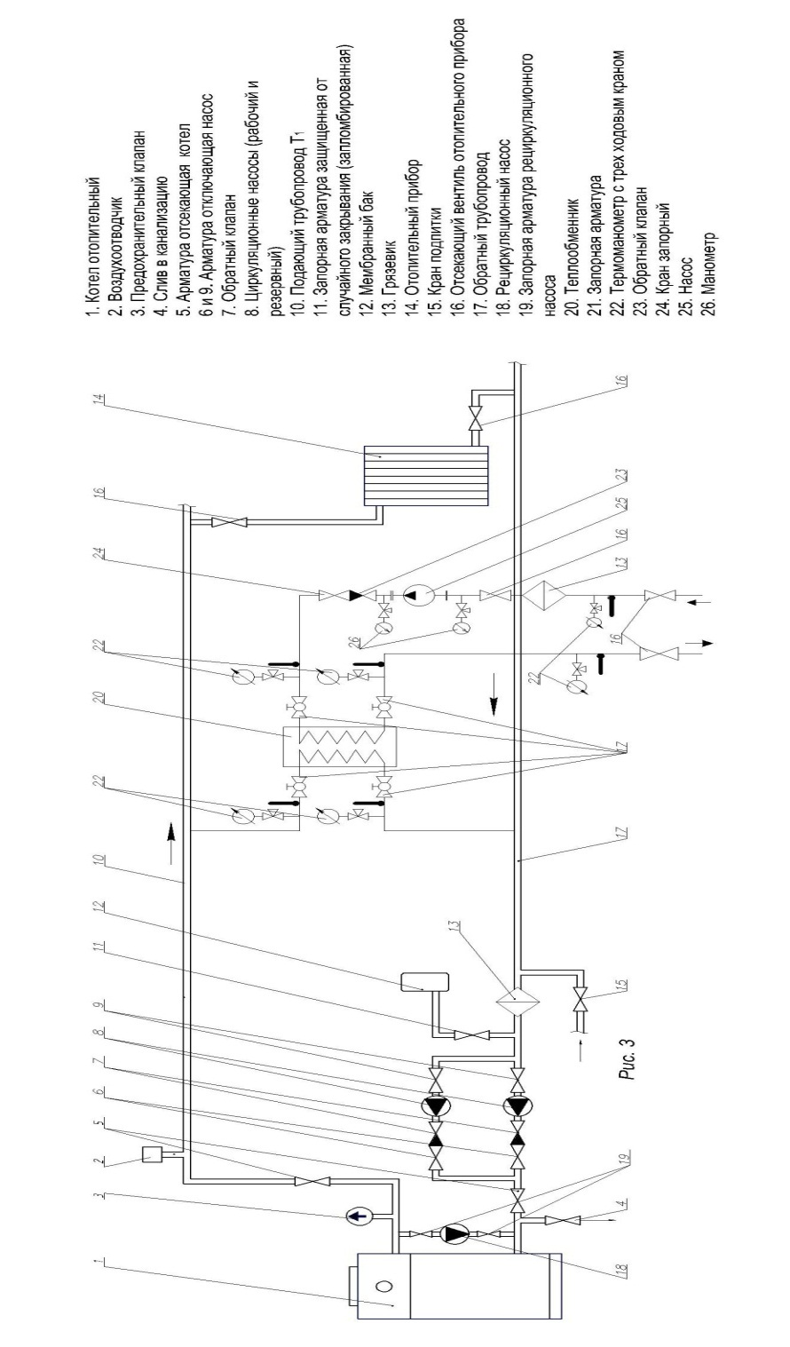  РЕКОМЕНДУЕМАЯ СХЕМА ПОДКЛЮЧЕНИЯ КОТЛА К ОТОПИТЕЛЬНОЙ СИСТЕМЕ И ГВС  12  Внимание! Автоматика безопасности котла при работе на газообразном (или  жидком) топливе обеспечивает прекращение подачи топлива и остановку горелки при:  - прекращении подачи электроэнергии.;  - погасании факела горелки, а также при достижении предельных значений следующих параметров:  - давлении топлива (контроль минимального значение) перед горелкой,  - при недостатке воздуха для горения;  - давление в топке;  - температуры воды на выходе из котла выше 95 °С.  6.6. Срабатывание защиты при прекращении: подачи электроэнергии, погасании факела горелки, а для газовой горелки, при достижении нижнего порога допустимого значения давления газа перед горелкой обеспечивается автоматикой собственно горелочного устройства котла;  Ограничении по температуре воды на выходе из котла-термостатами  (регулировочными и безопасности).  6.7. Принцип действия автоматики управления и защиты при работе котла (см.  схемы рис. 4 с газовой горелкой, рис. 5 с горелкой на жидком топливе).  6.8. Термостат безопасности (13) предназначен для защиты котла от повреждений,  связанных с перегревом котловой воды. Правильно установленный (в заводских  условиях (95 ⁰С) показатель предельной температуры разогрева котловой воды  должен на 5 ⁰С превышать показания температуры, установленной на рабочем  (регулировочном) термостате. При срабатывании термостата безопасности  происходит размыкание цепи электропитания, отключение горелки и загорается  красная сигнальная лампочка на панели управления горелки (12).  6.9. В случае срабатывания термостата безопасности необходимо дождаться  снижения температуры теплоносителя до Т= 70-75°С. Затем снимите блокировку  термостата, нажав кнопку на нем. Снимите блокировку горелки нажатием кнопки  на панели управления (программного реле) горелки (12). При этом система  должна автоматически запуститься вновь и выйти на установленный  температурный режим.  10 | - Общая характеристика котла  Котел вертикальный жаротрубный водогрейный типа RIM, предназначен для теплоснабжения жилых, общественных зданий и сооружений, оборудованных системами водяного отопления и горячего водоснабжения. Комплектация, монтаж, запуск в работу, профилактическое обслуживание и ремонт котла производится специализированной организацией и местным управлением газового хозяйства в соответствии с «Правилами устройства и безопасной эксплуатации паровых котлов с давлением пара не более 0,07 МПа (0,7 кгс/см² ), водогрейных котлов и водоподогревателей с температурой нагрева воды не выше 388 К (115⁰ С); «Правилами безопасности в газовом хозяйстве ПБ 12-245-98»; "Приемка в эксплуатацию законченных строительством объектов СНиП 3.05.01-85."  "Внутренние санитарно-технические устройства, СНиП 3.05.02-88"; "Правила производства работ и ремонта печей, дымоходов и газоходов «ВДПО»"  Наименование параметра RIM 29 RIM 40 RIM 52 RIM 70 RIM 93 RIM 128 RIM 175 RIM 279 RIM 348 RIM 500  Вид топлива: Легкое жидкое топливо, кг ТУ38101656-76 Q=10020 ккал/кг Природный газ низкого давления, м³/ч ГОСТ 5542-87 Q=8200 ккал/куб.м 2,6 3,25 3,7 4,5 4,7 5,8 6,3 7,8 8,3 10,2 11,6 14,2 13,2 17,2 25,2 30,8 31,8 38,5 45,4 55  Номинальная теплопроизводительность, кВт, ккал/час 29 25 40 35 52 45 70 60 93 80 128 110 175 150 279 240 348 300 500 430  КПД, %, не менее 94,7 94,7 94,7 94,7 94,7 94,7 94,7 94,7 94,7 94,7  Рабочее давление воды в котле, МПа (кгс/см²) 0,5 (5) 0,5 (5) 0,5 (5) 0,5 (5) 0,5 (5) 0,5 (5) 0,5 (5) 0,5 (5) 0,5 (5) 0,5 (5)  Максимальная температура воды на выходе, ⁰ С 95 95 95 95 95 95 95 95 95 95  Минимальная температура воды на входе в котел, ⁰ С 70 70 70 70 70 70 70 70 70 70  Номинальный расход воды, м³/час 1,0 1,4 1,7 2,4 3,4 4,4 6,2 9,6 12,0 17,2  3  9. Правила хранения и транспортировки  9.1.Котлы должны храниться в упакованном виде в сухих закрытых помещениях, установленные в один ярус.  9.2.Подъем котлов должен осуществляться за стопорную серьгу (ухо)  9.3.Транспортировка котлов в упакованном виде допускается любым видом  транспорта, предохраняющим от атмосферных осадков, повреждений и  загрязнении. Установка в транспортное средство в один ярус.  9.4.Хранение горелочных устройств и приборов автоматики в соответствии с  прилагаемой к ним документацией.  10. Техническое обслуживание  10.1.Наблюдение за работой котла возлагается на владельца, который должен содержать его в исправном состоянии.  10.2.Для обеспечения нормальной работы котла необходимо не реже одного раза в три месяца производить профилактический осмотр и регулировку котла, не реже одного раза в шесть месяцев планово-предупредительный ремонт.  10.3.При эксплуатации отопительной системы следить за уровнем воды в нем.  При отсутствии не плотностей в системе отопления уровень воды в  расширительном баке практически не изменяется. В случае если воду в  расширительном баке приходится периодически наполнять, необходимо срочно отключить котел, обнаружить и устранить не плотности системы отопления.  После этого включить котел в работу.  10.4. Использование горячей воды из системы отопления для хозяйственных  нужд может привести к выходу из строя котла.  10.5.В случае прекращения работы котла в зимнее время на длительный срок  необходимо во избежание замерзания воды в системе полностью слить воду.  10.6.При обнаружении неисправности в работе котла и системы отопления, таких  как отказы в работе автоматики, заедание запорной арматуры газа,  утечка воды из системы отопления, утечка продуктов горения в помещении необходимо отключить котел, проверить и восстановить уплотнение узлов соединения, отрегулировать их прижатие, прочистить дымоход.  10.7. При загрязнении поверхности нагрева котла и дымоотводящих каналов сажей, следует произвести механическую(ручная или гидравлическая) очистку поверхности нагрева от сажи с последующей сушкой поверхностей нагрева котла.  10.8.При снижении температуры отопительной воды на выходе из котла из-за  образования накипи в котле, необходимо удалить накипь методом химической  очистки по принятой технологии. Чистку проводить не реже 1 раз в сезон после завершения отопительного периода. После химической промывки котла необходимо довести РН котловой воды до 10 единиц и оставить котел на консервации до следующего отопительного сезона.  17  1.5. В связи с применением высокоэффективных импортных горелочных устройств, прошедших заводские стендовые испытания, проведение предпусковых тепловых испытаний и составление режимных карт работы котлов на всем диапазоне рабочих нагрузок не требуется.  - Требования к подготовке сетевой и подпиточной воды  Вода, направляемая в котел, должна проходить докотловую обработку в установке водоподготовки, так как использование сырой воды может вызвать ускоренные процессы образования накипи и коррозии. Качество воды должно отвечать требованиям настоящего Руководства, см. Таблицу 2 (Правила технической эксплуатации коммунальных отопительных котельных, Правила устройства и безопасной эксплуатации паровых и водогрейных котлов – ПБ 10-574-03).  Таблица 2  Прозрачность по шрифту (не менее), см 30  Карбонатная жесткость, мкг-экв/кг ≤ не более 0,7  Значение рН при 25⁰С от 7 до10  Содержание соединений железа (в пересчете на мкг/кг) 500  Содержание кислорода, мкг/кг 50  Содержание нефтепродуктов, мг/кг 1,0  5  8. Принцип действия автоматики при запуске  горелки на жидком топливе (см. рис, 5)  8.1. При включении питания устройством управления запускается двигатель горелки (7) приводящий в действие вентилятор (6) и топливный насос (2). Одновременно между электродами зажигается световая дуга. После предварительной продувки магнитный клапан (3) открывается, причем вытекающий (9) под давлением топливного насоса (2) из сопла (4) топливный туман зажигается под влиянием световой дуги. Фоторезистор (5) индуцирует пламя.  8.2. Если факел не зажигается в течение определенного времени безопасности (3 сек), горелка останавливается и блокируется в положении помех факела. Блокировку можно отменить лишь нажатием кнопки, находящейся на панели управления (12) горелки.  8.3. Если факел гаснет во время горения, то основной магнитный клапан (10) закрывается. Горелка совершает еще одну нормальную попытку запуститься. Если факел не зажигается, то автоматика горелки занимает положение помех факела и блокируется в этом положении. Снова она может запуститься лишь с помощью отпирания (нажатием на кнопку панели управления) упомянутой блокировки.  Внимание! Топливные фильтры очищаются по необходимости, но не реже, чем раз в сезон.  - Горелку положено останавливать на время заправки топливом и запускать не ранее 1—2 часов после заправки.  8.5. Регулирование котла произвести согласно алгоритму котельной потребителя, при этом режимы работы котла не должны выходить за пределы характеристик, указанных в разделе.  8.6. После розжига котла и нагрева воды убедиться в отсутствии течей, гидравлических ударов, перегревов элементов котла, выбивания дымовых газов через уплотнения.  8.7. Техническое обслуживание заключается в периодических осмотрах, чистке котла и его капитальном ремонте. При техническом обслуживании требуется строгое соблюдение мер безопасности.  8.8. Периодически, не реже одного раза в месяц, визуально проверять состояние фланцевых соединений, уплотнений.  8.9. При загрязнении котла накипью или шламом должна быть произведена промывка химическим методом. Промывка должна проводиться специализированной организацией по ее технологии.  8.10. Техническое обслуживание горелки производится в соответствии с технической  документацией на нее только специалистами специализированной службы сервиса.  8.11. В случае выведения котла из эксплуатации на длительный период, котел должен быть очищен от остаточных продуктов сгорания, т.к. они обладают сильным коррозийным воздействием.  8.12. Тепловая нагрузка котла задается термостатом, управляющим работой горелки.  8.13. Следует помнить, что загрязнение поверхности нагрева сажей толщиной 1 мм  увеличивает расход топлива примерно на 10%. Поэтому необходима регулярная  15  4. Требования безопасности.  4.1. Давление в контуре отопления не должно превышать 0,5 МПа  (50 м. вод ст.).  4.2. Система отопления должна быть полностью заполнена химочищенной,  деаэрированной водой. Включение горелки производится после включения насоса и начала циркуляции воды через котел.  4.3. При длительных остановках котла, если возможно понижение  температуры воздуха в котельной ниже 0 0С, вода из котла должна быть слита.  4.4. Категорически запрещается:  - установка запорной арматуры на линии от котла до предохранительного клапана;  - эксплуатация котла с неисправными или не отрегулированными горелками,  приборами контроля и автоматики управления и защиты;  - применять рычаги и ударный инструмент при работе с задвижками,  - кранами;  - проводить сварочные работы при работающем котле;  - установка котла в помещении с сильным запылением и высокой влажностью.  Помещение должно быть морозоустойчивым (темп-ра воздуха в помещении  не ниже +5 ⁰С) и вентилируемым в соответствии со строительными нормами и правилами:  - ремонт, очистку котла разрешается проводить только после соотв-вующего  инструктажа на рабочем месте (ремонт котла производится при отключении  котла по воде, топливу и электроэнергии).  Внимание! На подводящих и отводящих трубах котла должны быть  установлены запорные устройства, обеспечивающие возможность полного  отключения котла от системы отопления.  7  7. Принцип действия автоматики при запуске горелки на  газообразном топливе (см. рис. 4)  7.1. При включении питания устройством управления (12) запускается двигатель вентилятора горелки (7) и реле давления воздуха (8) включается в рабочее положение. При этом контрольное устройство блока управления горелкой производит самоконтроль автоматики.  7.2 После предварительной продувки топки (30 сек) зажигается световая дуга (фаза предзажигания 0,5-3 сек) между электродом (10) и винтом заземления, магнитные клапаны (4) отрываются. Поступающий из сопла газ воспламеняется под влиянием дуги. Наступает фаза безопасности (3 сек) время, когда должен возникнуть сигнал датчика наличия пламени, поступающий на ионизационный электрод (11) контроля пламени. Когда электрод обнаружил пламя, программное реле панели управления (12) выключает дугу и факел горелки продолжает гореть.  7.3. Если электрод контроля пламени не обнаружил пламени до окончания времени безопасности, или факел погас по какой-либо причине, то горелка останавливается и программное-реле (12) блокируется в положении помех факела. Загорается сигнальная лампочка на панели управления горелки. После этого горелка запускается в автоматическом режиме, повторяя весь алгоритм запуска.  Внимание! Обеспечение безаварийной работы горелочного устройства на газообразном топливе зависит от трех факторов: 1)электропитания 2)подачи газа и 3)подачи воздуха. При возникновении нарушений относительно этих факторов возникает риск отказа горелки. Как правило, большинство отказов является следствием простых неисправностей. Прежде чем вызывать специалистов по сервисному обслуживанию, необходимо обратить внимание на следующее:  - правильность выполнения подключения  - открыты ли краны трубопровода топлива  - наличие электропитания и целостность плавких предохранителей  - достаточность давления газа  - правильность установленных показаний регулирующего термостата и  управляющих устройств  - достаточность количества воздуха для горения и вентиляции.  - функционирование циркуляционного насоса.  - отсутствие перекрытия сечения контура отвода продуктов сгорания.  7.4. Перед обслуживанием горелки электропитание должно быть обязательно отключено и ручной запорный кран газопровода закрыт. При проверке горелки достаточно только отключить напряжение, ручной напорный кран может быть открыт.  7.5.В случае длительного отключения горелки необходимо перекрыть кран газа и отключить электропитание.  7.6. Перед первым запуском котла на газообразном топливе представитель Горгаза или специализированной организации, имеющей разрешение на работы с газовыми приборами и оборудованием должен проинструктировать потребителя о правилах пользование котлом с газовой горелкой, а также о возможных случаях возникновения критических или аварийных ситуаций с оформлением акта.  13  6. Порядок работы  6 1. Первый ввод котла в эксплуатацию осуществляется представителем специализированной монтажной организации, который инструктирует потребителя по вопросам эксплуатации котла. При этом оформляется акт ввода котла в эксплуатацию.  6.2. Подготовка к работе.  6.2.1. Проверить готовность котла и его оборудования к пуску.  6.2.2. Проверить правильность присоединения котла к отопительной системе и электрокоммуникациям.  6.2.3. Проверить исправность арматуры.  6.2.4. Проверить исправность и срок годности контрольно-измерительных приборов на котле, наличие и целостность пломб на них.  6.2.5. Проверить плотность присоединения газохода котла к борову котельной (дымовой трубе).  6.2.6. Заполнить систему отопления водой до полного удаления воздуха. Осмотреть котел под давлением (рабочим), проверить плотность соединения.  6.2.7. Подготовку к работе горелки произвести в соответствии с  эксплуатационной документацией на нее.  6.2.8.Включить насос. Убедиться в том, что давление воды в котле и расход воды в пределах нормы.  6.2.9. Произвести розжиг котла в соответствии с технической документацией на горелку.  6.3. При эксплуатации на газообразном топливе, котел должен устанавливаться по проекту, согласованному с Горгазом (или другой уполномоченной организацией). Установка и монтаж котла должна производиться только специализированной организацией, имеющей право выполнять такие работы.  6.4. Инструкции по эксплуатации котла, горелки, термостатов и прочего  комплектующего оборудования следует держать в доступном месте помещения котельной.  6 5. Настройку термостата котла проводить при устойчивой работе котла и прогреве системы отопления, согласно имеющихся инструкций.  9  Внимание! Если происходит повторное срабатывание термостата безопасности,  определите и устраните неисправность.  6.10. Рабочий (регулировочный) термостат (13) предназначен для задания  требуемой температуры подачи воды При достижении установленной  температуры разогрева теплосистемы рабочий термостат отключает горелку (цепь  электропитания горелки размыкается). После остывания теплоносителя на 5⁰С от  заданного значения электроцепь замыкается и происходит автоматическое  включение горелки.  6.11. Манометры должны устанавливаться на выходе воды из котла.  6.12. При превышении давления воды в выходном коллекторе котла, более чем  установлено на пружинном сбросном клапане, последний открывается и  сбрасывает часть воды из котла через дренажный трубопровод.  11

